STUDY KEPUASAN LAYANAN TERHADAP SISTEM AKADEMIK MENGGUNAKAN SERQUAL
(STUDI KASUS : SEKOLAH MENENGAH KEJURUAN NEGERI DI KOTA PALEMBANG)

SERVICE SATISFACTION STUDY OF ACADEMIC SYSTEM USING SERQUAL
(CASE STUDY: MIDDLE VOCATIONAL SCHOOL IN PALEMBANG CITY)
Dedi Haryanto
Fakultas Teknik Universitas Muhammadiyah Palembang
Jl. A. Yani. 13 Ulu Palembang, Sumatera Selatan 30263
dedhy_haryanto@ymail.com

Abstrak
Sistem akademik berperan sebagai penyedia layanan informasi dan fasilitasi yang mana tugas dan peranannya telah terangkum dalam Permendikbud Nomor 45 tahun 2015 tentang sistem akademik di Sekolah. Secara umum penelitian ini bertujuan untuk mengetahui bagaimana kepuasa kualitas layanan yang ada pada sistem akademik di setiap Sekolah Menengah Kejuruan Negeri Palembang. Untuk mengamati, mendeskripsikan dan menganalisis mengenai sistem akademik di SMK Negeri Kota Palembang yang mana dalam melaksanakan program layanan informasi dan fasilitasi sistem akademik.

Kata Kunci : Kepuasan, Sistem akademik, Serqual

Abstract
The academic system acts as a provider of information and facilitation services in which the tasks and roles have been summarized in Permendikbud Number 45 of 2015 concerning the academic system in Schools. In general, this study aims to find out how fast the quality of services that exist in the academic system in every Palembang State Vocational High School. To observe, describe and analyze the academic system in the Palembang City Vocational School which is implementing an information service program and facilitating the academic system.

Keywords: Satisfaction, Academic System, Serqual

©Jurnal Digital Universitas Muhammadiyah Palembang
p-ISSN 2686-4185
e-ISSN 2714-9706

Pendahuluan
Dalam rangka mewujudkan suasana pembelajaran dan proses pembelajaran yang aktif, diharapkan guru dapat memanfaatkan Teknologi Informasi sebagai sumber belajar agar potensi peserta didik dapat dikembangkan secara maksimal dalam pemanfaatan teknologi informasi dan komunikasi yang dapat mengeksplorasi peran guru teknologi informasi dan komunikasi dan guru keterampilan komputer dan pengelolaan informasi di dunia pendidikan khususnya di sekolah, karena sekolah adalah tempat pendidikan dimana siswa dan guru melakukan Kegiatan Belajar Mengajar (KBM). Menurut Masugiyono (2012) untuk dapat memanfaatkan sistem akademik dalam memperbaiki mutu pembelajaran, ada tiga hal yang harus diwujudkan yaitu:
- Siswa dan guru harus memiliki akses kepada teknologi digital dan internet dalam kelas, sekolah, dan lembaga pendidikan guru.
- Harus tersedia materi yang berkualitas, bermakna, dan dukungan kultural bagi siswa dan guru.
- Guru harus memiliki pengetahuan dan ketrampilan dalam menggunakan alat-alat dan sumber- sumber digital untuk membantu siswa agar mencapai standar akademik dan penilaian.
Dengan adanya teknologi informasi segala macam ilmu pengetahuan dan informasi dapat diterima dan didapatkan dengan mudah dan cepat. Perkembangan sistem akademik di bidang pendidikan memungkinkan adanya sistem belajar jarak jauh dengan menggunakan media internet untuk menghubungan antara siswa dengan gurunya. Melihat nilai siswa secara online, mengecek keuangan, mengecek jadwal sekolah mengirimkan berkas tugas yang diberikan guru.
Di setiap jenjang pendidikan Sekolah Menengah Pertama (SMP), maupun di tingkat Sekolah Menengah Atas (SMA) / Sekolah Menengah Kejuruan (SMK) yang memiliki potensi teknologi informasi dan komunikasi yang berbeda-beda sesuai dengan kemampuan keuangan yang dimiliki oleh masing-masingsekolah. Komponen dalam pemanfaatan sistem informasi terdapat 3 komponen pembentuk utama yaitu: Komponen Perangkat Keras (Hardware), Komponen Perangkat Lunak (Software), Komponen Sumber Daya Manusia (Brainware).
Seperti telah dijelaskan sebelumnya bahwa didalam sistem informasi terdapat satu atau lebih komponen yang saling berkaitan dan mempengaruhi satu sama lain untuk mencapai hasil dan tujuan yang telah ditentukan. Saat ini pemerintah dinas pendidikan sangat mendukung dengan adanya sistemak ademik pada semua sekolah tidak hanya untuk jenjang SMA/SMK sederajat namun jenjang SMP/sederajat. Sesuai dengan Peraturan Meteri Pendidikan Dan Kebudayaan Republik Indonesia Nomor 45 Tahun 2015 tentang perubahan atas Peraturan Menteri Pendidikan Dan Kebudayaan Republik Indonesia Nomor 68 Tahun 2014 tentang peran guru teknologi informasi dan komunikasi dan guru keterampilan komputer dan pengelolaan informasi dan implementasi kurikulum 2013. Melalui proses tersebut, pemerintah dapat mengoptimalkan pemanfaatan kemajuan teknologi informasi yang didukung oleh kecanggihan perangkat dan kemampuan tenaga pendidik untuk memberikan informasi pendidikan kepada peserta didik. Dengan demikian seluruh siswa-siswi dapat mengetahui informasi yang ada disekolah, karena saat ini hampir semua kegiatan dilakukan dengan bantuan Teknologi Informasi agar kegiatan dapat berjalan lancar secara efektif dan efesien baik dalam urusan pekerjaan maupun dalam dunia pendidikan.
Sekolah menegah kejuruhan sebagai lembaga pendidikan diharapkan dapat mengikuti perkembangan Teknologi Informasi (TI) guna menujang proses belajar dan mengajar, serta membangun sumber daya manusia yang berkualitas serta mensinergikan kekuatan sistem akademik sekolah menegah kejuruhan. SMK belum memiliki tata kelola dan manajemant TI yang memadai khususnya yang berkait layanan TI dan dihadapkan juga pada permasalaha terbatasnya sumber daya manusia di bidang TI yang tidak sebanding dengan jumlah pengguna layanan TI khususnya pada layanan sistem akademik di SMK. Sedangkan, penerapan TI tentunya tidak lepas dari permasalahan yang timbul pada tahap implementasi.
Berdasarkan uraian di atas dapat disimpulkan bahwa untuk menunjang dan memanfaatkan sistem akademik kepada peserta didiknya. Hal inilah yang mendasari penulis untuk memilih judul “Study Kepuasan Layanan Terhadap Sistem Informasi Akademik Menggunakan Metode Serqual di Sekolah Menengah Kejuruhan Negeri”.

Tinjauan Pustaka
Peran Teknologi Informasi (TI) saat ini sudah tidak dapat dihindarkan lagi untuk dapat mendukung operasional layanan sistem berbasis TI secara optimal. Untuk itu dituntut keberadaan Sumber Daya Manusia yang berkualitas, yang dapat memenuhi kualifikasi sesuai kebutuhan pemanfaatan TI. Menurut (Indrajit : 2000) yang dimaksud dengan SDM bidang TIK adalah para staf penanggung jawab, perencanaan, dan pengembangan teknologi informasi di suatu perusahaan, pemerintah maupun instansi lainnya seperti lingkungan sekolah. SDM bidang TIK di sekolah dapat dilakukan oleh guru TIK yang berperan penting dalam mendukung kepuasan siswa- siswi dalam menggunakan sistam akademik di sekolah dan mendidik siswa agar mempunyai kemampuan untuk menggunakan teknologi komputer dalam kehidupan sehari-hari dan mengaplikasi komputer sesuai dengan standar kompetensi dilingkungan kerja. Sedangkan menurut Depdiknas SDM IT di sekolah dibagi menjadi :
- Tenaga Pendidik / Guru TIK
Menurut UU No 20 Tahun 2003 tentang Sistem Pendidikan Nasional pasal 1 ayat 6, Pendidik adalah tenaga kependidikan yang berkualifikasi sebagai guru, dosen, konselor, pamong belajar, widyaiswara, tutor, instruktur, fasilitator, dan sebutan lain yang sesuai dengan kekhususannya, serta berpartisipasi dalam menyelenggarakan pendidikan.
- Tenaga Administrasi
Adalah tenaga teknis operasional atau teknis administratif di lingkungan sekolah yang keberadaannya tidak dapat dipisahkan dari efektifitas program sekolah dan sebagai pendukung berjalannya proses pendidikan di sekolah melalui layanan administratif guna terselenggaranya proses pendidikan yang efektif dan efisien di sekolah (Sumber indonesia salary guide 2006 dan berbagai sumber). Dengan mengetahui definisi SDM TI, standar kompetensi SDM TI pun dapat didefinisikan dan diukur dengan kemampuan yang dimiliki SDM TI disekolah yaitu guru TIK, baik dari kemampuan teknikal TI maupun kemampuan managerial TI yang dimiliki guru TIK.
Berdasarkan hasil pengamatan , kajian teori dan jurnal-jurnal dari penelitihan sebelumnya, maka penulisan membangun kerangka berpikir tentang kelayakan infrastruktur informasi sistem akademik di Sekolah Menengah Kejuruhan Kota Palembang adalah sebagai berikut:

Reliability
Sistem Informasi Akademi
Reliability
Responsivenesss
Responsiveness
Assurance

Assurance
Empathy
Kualitas Pelayanan
Tangibles
Empathy

Tangibles

Kepercayaan
Kepuasan

Gambar 1. Kerangka Penlitian

Metodologi Penelitian
- Jenis Data
Jenis data dalam penelitian ini dibedakan menjadi dua macam yaitu: (1) data primer, yaitu berupa data hasil observasi atau pengamatan awal terhadap fenomena lapangan, siswa yang berkaitan dengan sistem akademik, layanan yang dilakukan serta hambatan-hambatan dalam pelaksanaannya pembelajaran. (2) data skunder merupakan data lain penguat dari data primer yang mencakup segala jenis kegiatan siswa yang berupa rekaman atau dokumen.
Data primer didapat langsung dari sumbernya secara langsung, yaitu dengan menyebarkan kuisioner yang berisi item-item pertanyaan yang menjadi analisis penelitihan yang disebarkan kepada siswa-siswi SMK Negeri di kota. Bogdan dan Biglen (1990) berpendapat bahwa yang dimaksud dengan data adalah bahan-bahan kasar (mentah) yang dikumpulkan para periset dari dunia (lapangan) yang ditelitinya, bahan-bahan itu berupa hal-hal khusus yang menjadi dasar analisa. Sukardi (2006) berpendapat agar informasi atau data lapangan dari responden dapat dikumpulkan, peneliti kualitatif dianjurkan untuk melakukan sendiri atau terjun dan berinteraksi dengan responden. Tujuannya adalah agar diperoleh data primer yaitu data yang berasal dari orang yang mengalami sendiri atau dari orang pertama yaitu responden yang bersangkutan secara maksimal.
b. Populasi dan Sampel Penelitian
Menurut (Setiawan, 2007), populasi adalah wilayah generalisasi yang terdiri atas obyek atau subyek yang mempunyai kuantitas dan karakteristik tertentu yang ditetapkan oleh peneliti untuk dipelajari dan kemudian ditarik kesimpulannya. Populasi dalam penelitihan ini adalah siswa-siswi dari SMKN 1 Palembang, SMKN 2 Palembang, SMKN 3 Palembang, SMKN 4 Palembang, SMKN 5 Palembang, SMKN 6 Palembang, SMKN 7 Palembang, dan SMKN 8 Palembang.
C. Sampel Penelitian
Dalam penelitian ini penulis mengambil sampel dengan menggunakan teknik purposive sampling. Mengenai hal ini, Arikunto ( 2010 ) menjelaskan bahwa “ purposive sampling dilakukan dengan cara mengambil subjek bukan didasarkan atas strata , random atau daerah. Tapi atas adanya tujuan tertentu. Sedangkan menurut sugiyono (2010:85) sampling purposive adalah “ teknik penentuan sampel dengan pertimbangan tertentu “.
Penetapan sampel dalam penelitian ini terutama didasarkan pada berbagai pertimbangan berikut :
- Seringkali tidak mungkin mengamati seluruh anggota populasi
- keseringan mengunjungi sistem akademik.
- keterampilan dalam pengggunaan sistem akademik.
- Menghemat waktu, karena peneliti juga dalam keadaan bekerja
- Menghemat biaya, karena setiap peneliti akan meneliti akan membutuhkan biaya.
Menurut Putranto (2006) Ukuran sampel memberikan dasar untuk mengestimasi sampling error. Dengan model estimasi menggunakan Maximum Likelihood (ML) minimum diperlukan 100 sampel untuk SEM. Ketika sampel dinaikkan diatas nilai 100, metode ML meningkat sensitivitasnya untuk mendeteksi perbedaan antar data. Begitu sampel diperbesar (diatas 400 atau 500) maka metode ML menjadi sangat sensitive dan selalu menghasilkan perbedaan secara signifikan sehingga ukuran goodness-of-fit menjadi jelek.
Berikut ini adalah rumus menghitung sampel menurut Slovin

$$n= \frac{N}{1+N{(d)}^{2}}$$

Maka : n = 135 = 100Responden
1 + 135 (0,005)

Ket.
n : Ukuran Sampel
N : Ukuran Populasi
D : Derajat error yang bisa diterima (5%)

Maka, dalam penelitian ini jumlah sampel yang akan diambil adalah sebanyak 100 sampel.

d. Skala Pengukuran
Untuk menentukan panjang pendeknya interval dalam alat ukur digunakan skala likert, sehingga alat ukur tersebut jika digunakan dalam pengukuran menghasilkan data kuantitatif. Kemudian dilakukan analisis terhadap data dengan analisis kesenjangan antara kondisi kesiapan sistem saat ini dengan proses bisnis yang akan datang.

Tabel 1. Skala Penilaian Untuk Pernyataan Positif dan Negatif (Sugiyono, 2012)
No | Keterangan | Skor Positif | Skor Negatif
1 | Sangat Setuju | 5 | 1
2 | Setuju | 4 | 2
3 | Kurang Setuju | 3 | 3
4 | Tidak Setuju | 2 | 4
5 | Sangat Tidak Setuju | 1 | 5
Sumber : Data yang diolah, 2017

Gambaran Umum Objek Penelitian
- Struktur Terbentuknya Sekolah Menengah Kejuruhan Sekota Palembang

Tabel. 2 Tahun berdirinya SMK

No | Sekolah | Tahun Berdiri | Tenaga Pengajar | Jlh Siswa
1 | SMK N 1 Plg | 1980 | 89 | 1310
2 | SMK N 2 Plg | 1957 | 181 | 2777
3 | SMK N 3 Plg | 1990 | 103 | 1079
4 | SMK N 4 Plg | 1975 | 112 | 1857
5 | SMK N 5 Plg | 1976 | 70 | 1480
6 | SMK N 6 Plg | 1976 | 91 | 1146
7 | SMK N 7 Plg | 1985 | 72 | 943
8 | SMK N 8 Plg | 2014 | 34 | 356

Dari tabel diatas didapat jumlah populasa 10.948 siswa. Teknik pengambilalan sampel menggunakan teori Frankel dan Wallen (1993) pada kajian penelitian deskriptif jumlah sampel minimal 100.
Analisis desktriptif dalam penelitian ini merupakan uraian atau penjelasan dari hasil pengumpulan data primer berupa kuesioner yang telah diisi oleh responden penelitian. Jumlah sampel dalam penelitian ini sebanyak 100 orang Siswa-siswi yang menggunakan sistem akademik pada SMK Negeri Sekota Palembang. Berikut jumlah sampel penelitian siswa-siswi yang menggunakan sistem akademik pada SMK Negeri Sekota Palembang :

Tabel 3. Sampel Penelitian
No | Sekolahan | Jlm. Sampel
1 | SMKN 1 Palembang | 12
2 | SMKN 2 Palembang | 16
3 | SMKN 3 Palembang | 12
4 | SMKN 4 Palembang | 12
5 | SMKN 5 Palembang | 12
6 | SMKN 6 Palembang | 12
7 | SMKN 7 Palembang | 12
8 | SMKN 8 Palembang | 12
Total |  | 100
Sumber : Data SMKN di Kota Palembang

Hasil Pembahasan
- Karakteristik Responden Berdasarkan Jenis Kelamin
Berdasarkan jenis kelamin responden yaitu laki-laki dan perempuan, data karakteristik responden berdasarakan jenis kelamin dapat ditunjukkan pada tabel dan grafik berikut :

Tabel 4. Karakteristik Responden Berdasarakan Jenis Kelamin
Jenis Kelamin | Jumlah Responden | Persentasi %
Laki-laki | 45 | 45%
Perempuan | 55 | 55%
Total | 100 | 100%
Sumber: Data Primer Penelitian (Maret, 2017)
Dari tabel diatas menunjukkan bahwa responden yang mempunyai jenis kelamin laki-laki sebanyak 45 responden (45%) dan yang berjenis kelamin perempuan sebanyak 55 responden (55%). Hal ini menunjukkan bahwa jenis kelamin sampel yang diperoleh dalam penelitian ini sebagian besar perempuan 55%.
- Karakteristik Responden Berdasarkan Kelas
Berdasarkan Kelas Terakhir responden, terdiri atas 3 kategori, yaitu: X (Sepuluh), XI ( Sebelas), dan XII ( Dua Belas). Data karakteristik responden berdasarkan kelas terakhir siswa dapat ditunjukkan pada tabel berikut:

Tabel 5. Karakteristik Responden berdasarkan Kelas
Kelas | Jumlah Responden | Persentase %
X | 30 | 30 %
XI | 32 | 32 %
XII | 38 | 38 %
Total | 100 | 100%
Sumber : Data Primer Penelitian (Maret, 2017)
Dari tabel diatas menunjukkan bahwa responden yang mempunyai rasa kemauan menggunakan sistem akademik yaitu kelas X sebanyak 30 responden (30%), kelas XI sebanyak 32 responden (32%), kelas XII sebanyak 38 responden (38%). Hal ini menunjukkan bahwa siswa dengan sampel yang diperoleh dalam penelitian ini sebagian besar siswa kelas XII yaitu 38%.
- Karakteristik Responden Berdasarkan Kemampuan Penggunaan Sistem Akademik
Berdasarkan kemampuan penggunaan sistem akademik responden, terdiri atas 3 kategori, yaitu: Rendah, Sedang, dan tinggi. Data karakteristik responden berdasarkan kemampuan penggunaan sistem akademik dapat ditunjukkan pada tabel dan grafik berikut:

Tabel 6. Karakteristik Responden berdasarkan Kemampuan penggunaan sistem akademik
Kemampuan Komputer | Jumlah Responden | Persentase %
Rendah | 10 | 10 %
Sedang | 75 | 75 %
Tinggi | 15 | 15 %
Total | 100 | 100 %
Sumber: Data Primer Penelitian (Maret, 2017)
Dari data diatas menunjukkan bahwa responden yang memiliki kemampuan dalam menggunakan sistem akademik yaitu Rendah sebanyak 10 responden (10%), Sedang sebanyak 75 responden (75%) dan Tinggi sebanyak 15 responden (15%). Hal ini menunjukkan bahwa pengunaan sistem akademik sampel yang diperoleh dalam penelitian ini sebagian besar mempunyai kemampuan Tinggi yaitu 75%.
a. Perancangan Outer Model
Indikoator dari masing-masing konstruk yanitu konstruk RE, RS, AS, EM, TA, US, dan PE pada outer model bersifat refleksif. Sehingga arah panah pada model pengukuran dari arah konstruk menuju indikator. Perancangan outer model dengan menggunakan software smartPLS dapat dilihat pada gambar berikut :

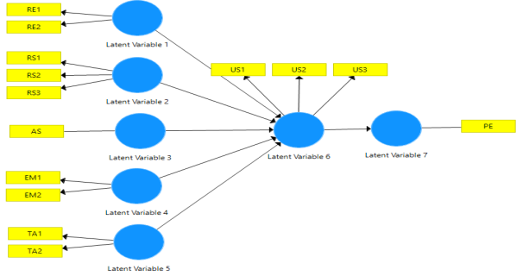
Gambar 2. Model dari PLS Algoritm.

Measurement Model validity

Indikator Reability
Metode pendugaan parameter (estimasi) di dalam penelitian ini menggunakan PLS Algorithm pada software smartPLS3. Ketentuan untuk menguji unidimensionalitas dari masing-masing konstruk dengan melihat Composite Reabilitydari masing-masing indikator konstruk. Kriteria ukuran refleksif individual dikatakan tinggi jika berkorelasi lebih besar dari 0,70 dengan konstruk yang diukur. Tetapi, loading factor 0,50 sampai 0,60 masih dapat dipertahankan untuk model yang masih dalam tahap pengembangan (Chin, 1998).

Tabel 7. Composite Reability
 | Cronbach's Alpha |  | Composite Reliability |  | Keterangan
RE | 0,762 | 0,880 |  | Reliabel
RS | 0,783 | 0,874 |  | Reliabel
AS | 1,000 | 1,000 |  | Reliabel
EM | 0,620 | 0,839 |  | Reliabel
TA | 0,859 | 0,934 |  | Reliabel
US | 0,573 | 0,776 |  | Reliabel
PE | 1,000 | 1,000 |  | Reliabel
Sumber : Data yang diolah dengan SmartPLS

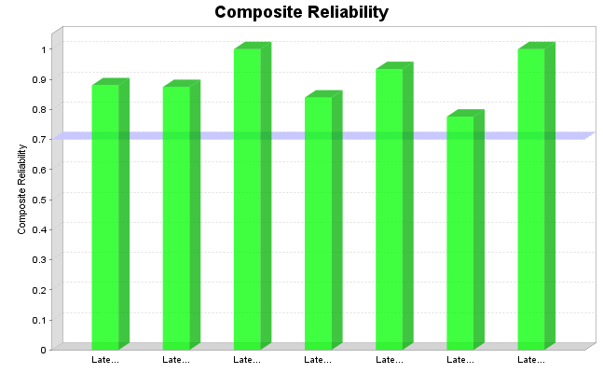
Gambar 3. Composite Reability
Berdasarkan tabel dan grafik di atas dapat diketahui bahwa nilai composite reliability masing-masing konstruk sudah di atas 0,70. Jadi, dapat disimpulkan bahwa masing-masing konstruk sudah memiliki reliabilitas yang baik. Hal ini berarti bahwa semua item pertaanyaan yang digunakan untuk mengukur masing – masing variable adalah Reliabel.

1. Comvergent Validity
Convergent Validity dari measurement model dengan indikator refleksif dapat dilihat dari korelasi antara skor item atau indikator dengan konstruknya (loading factor) yang dapat dilihat dari output outer loadings. Output outer loadings dari hasil estimasi PLS Algorithm dapat dilihat pada Tabel berikut:

Tabel 8. Output Outer Loading
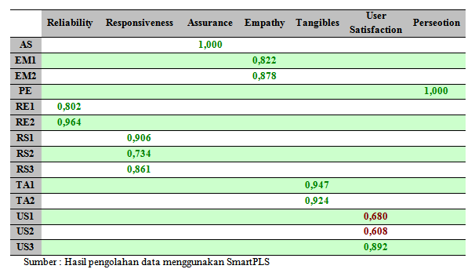
Hasil uji validitas tersebut menunjukkan bahwa semua 7 variabel yaitu Reliability, Responsiveness, Assurence, Empathy, Tangibles, Kepuasan, dan Persepsi dari indikator yang memenuhi skor loading < 0,6 merupakan indikator yang valid. Berikut adalah diagram Loading factor dan masing-masing indikator dalam model penelitian :

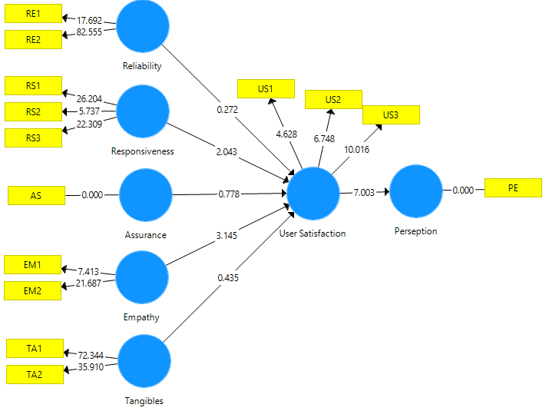
Gambar 4. Ouput Outer loading
Sumber : Output SmartPLS

- Discriminant Validity
Validasi diskriminan adalah validasi jika dua instrument berbeda yang mengukur dua konstruk yang diprediksikan tidak berkorelasi menghasilkan skor-skor yang memang tidak berkorelasi (Hartono, 2008 dalam b Jogiyanto, 2009). Hal ini membuktikan bahwa alat ukur secara tepat hanya mengukur konstuk yang diukur, bukan konstruk lain. Discriminant Validitydari indikator refleksif dapat dilihat pada cross loading antara indikator dengan konstruknya.Output cross loading hasil dari outputPLS Algorithm dapat dilihat pada Tabel berikut :

Tabel 9.Output Fornell-Larcker Criterion
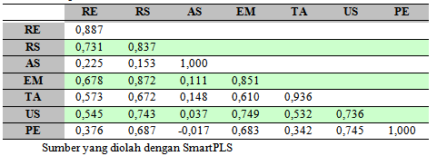

Tabel 10. Average Variance Extracted (AVE)
 | AVE
Assurence | 1,000
Empathy | 0,724
Perseption | 1,000
Relibility | 0,787
Responsipnnes | 0,700
Tangibles | 0,876
User Satisfaction | 0,542
Sumber yang diolah dengan SmartPLS

Dengan melihat cross loading pengukuran dengan konstruknya,validitas diskriminan juga dapat diukur. Pada tabel cross loadingterlihat bahwa masing-masing indikator disuatu konstruk akan berbeda dengan indikator di konstruk lain dan mengumpul pada konstruk yang dimaksud. Dapat disimpulkan bahwa masing-masing indikator yang ada disuatu variabel laten memiliki perbedaan dengan indikator di variabel lain yang ditunjukkan dengan skor loading-nya lebih tinggi di konstruknya sendiri.
Pengujian Inner Model
Setelah dilakukan evaluasi measurement (outer) model, selanjutnya dilakukan pengujian model structural atau inner model yang dilakukan dengan melihat nilai R-Square pada konstruk endogen yang merupakan uji goodness-fit model.
Model struktural yang memiliki hasil R-square sebesar 0,40 mengindikasikan bahwa model “baik”, R-square sebesar 0,33 mengindikasikan bahwa model “moderat”, dan R-square sebesar 0,19 mengindikasikan bahwa model “lemah” (Ghozali, 2011: 27). Nilai R-square masing-masing konstruk endogen dari estimasi model dapat dilihat pada Tabel berikut :

Tabel 11. Output R-square
 | R Square
RE
RS
AS
EM
TA
US | 0,601
PE | 0,554
Sumber yang diolah dengan SmartPLS

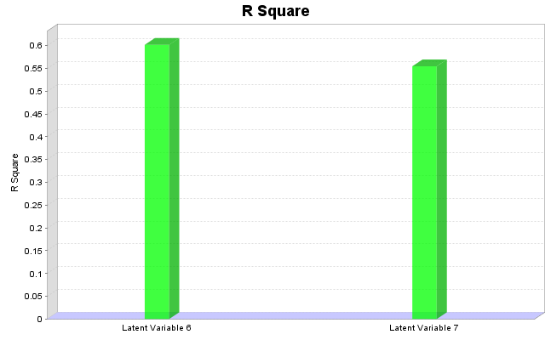
Gambar 5. R-square

Dilihat dari hasil output R-square pada Tabel diatas mengidentifikasikan bahwa semua termasuk kategori model “lemah” sehingga dapat dikatakan bahwa penaruh variable bebas RE, RS,AS, EM dan TA. Interpretasi dari output R-square dapat dijelaskan sebagai berikut:
- Nilai R-square konstruk endogen US pada model penelitian ini sebesar 0,601. Hal ini berarti konstruk PE hanya dapat menjelaskan konstruk US sebesar 60,1% dan sisanya dijelaskan oleh variabel lain di luar model.
- Nilai R-square konstruk endogen PE pada model penelitian ini sebesar 0,554. Hal ini berarti konstruk RE, RS, AS, EM, dan TA hanya dapat menjelaskan konstruk PE sebesar 55,4% dan sisanya dijelaskan oleh variabel lain di luar model.
Pengujian Hipotesis
Pengujian hipotesis dilakukan dengan melihat besarnya nilai T-statistics yang menggunakan tingkat signifikansi sebesar 95% (α = 0,05). Nilai T-Table dengan tingkat signifikansi 95% adalah 1,96. Batas untuk menolak dan menerima hipotesis yang diajukan mengacu pada nilai 1,96. Dimana suatu hipotesis akan diterima bila memiliki t-statistics lebih besar dari 1,96 dan bila memiliki t-statistics lebih kecil dari 1,96 maka suatu hipotesis tersebut akan ditolak (Latan & Ghozali, 2012). Pengujian hipotesis dan hubungan antar variabel dapat dilihat dari gambar 5 model dari Bootstraping.

Tabel 12. Pengujian Hipotesis

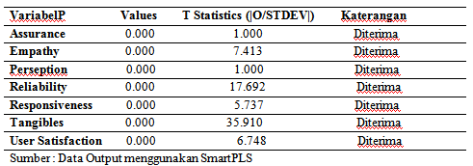
Berdasarkan tabel 12, maka dapat diketahui bahwa :

H1: Reliability berpengaruh terhadap Kepuasan Pengguna.
Dari hasil penelitian didapatkan nilai t-hitung dari variabel Reliability menggunakan SmatPLS, (tabel 5.9) diperoleh nilai t-hitung untuk Hipotesis 1 (H1) sebesar 17.692 . Ini menunjukkan hubungan yang signifikan antara variabel Reliabiliyi antara variabel Kepuasan Pengguna. Dengan hasil ini dapat disimpulkan bahwa hipotesis 1 diterima, artinya faktor Reliability berpengaruh terhadap Kepuasan Pengguna. Hal ini dikatakan karena pada saat siswa menggunakan sistem akademik, siswa mudah mengoperasikan sistem akademik tersebut.
H2 : Responsiveness berpengaruh terhadap Kepuasan Pengguna.
Dari hasil penelitian didapat nilai t-hitung dari variabel Responsiveness menggunakan SmatPLS, (tabel 5.9) diperoleh nilai t-hitung untuk Hipotesis 2 (H2) sebesar 5.733. Ini menunjukkan hubungan yang signifikan antara variabel Responsiveness antara variabel Kepuasan Pengguna. Dengan hasil ini dapat disimpulkan bahwa hipotesis 2 diterima, artinya faktor Responsiveness berpengaruh terhadap Kepuasan Pengguna. Hal ini dikatakan karena sistem akademik menghasilkan informasi pembelajaran yang mudah dipahami oleh siswa-siswi yang menggunakan sistem akademik tersebut.
H3 : Assurance berpengaruh terhadap Kepuasan Penggunaan.
Dari hasil penelitian didapat nilai t-hitung dari variabel Assurance menggunakan SmatPLS, (tabel 5.9) diperoleh nilai t-hitung untuk Hipotesis 3 (H3) sebesar 1.000. Ini menunjukkan hubungan yang signifikan antara variabel Assurance berpengaruh terhadap Kepuasan Pengguna. Dengan hasil ini dapat disimpulkan bahwa hipotesis 3 diterima, artinya faktor Assurance berpengaruh terhadap Kepuasan Pengguna. Hal ini dikatakan karena sistem akademik menghasilkan informasi pembelajaran yang mudah dipahami oleh siswa-siswi yang menggunakan sistem akademik tersebut.
H4 : Empathy berpengaruh terhadap Kepuasan Pengguna
Dari hasil penelitian didapat nilai t-hitung dari variabel Empathy menggunakan SmatPLS, (tabel 5.8) diperoleh nilai t-hitung untuk Hipotesis 4 (H4) sebesar 7.413. Ini menunjukkan hubungan yang signifikan antara variabel Empahty dan Variabel Kepuasan Pengguna. Dengan hasil ini dapat disimpulkan bahwa hipotesis 4 diterima, artinya faktor Empathy berpengaruh terhadap Kepuasan Pengguna. Hal ini dikatakan karena sistem akademik menghasilkan informasi pembelajaran yang lengkap sehingga siswa-siswi merasa puas dalam penggunaan sistem akademik tersebut.
H5 : Tangibles berpengaruh terhadap Penggunaan Sistem.
Dari hasil penelitian didapat nilai t-hitung dari variabel Tangibles menggunakan SmatPLS, (tabel 5.9) diperoleh nilai t-hitung untuk Hipotesis 5 (H5) sebesar 35.910. Ini menunjukkan hubungan yang signifikan antara variabel Tangibles dan Variabel Penggunaan Sistem. Dengan hasil ini disimpulkan bahwa hipotesis 5 diterima, artinya faktor Tangibles berpengaruh terhadap Penggunaan Sistem. Hal ini dikatakan karena pengampuh memberikan layanan informasi akademik terhadap pengguna dan pengampuh memiliki sikap peduli (empati) ketika siswa-siswi menggunakan sistem akademik.
H6 : Kepuasan Pengguna berpengaruh terhadap Kualitas Layanan
Dari hasil penelitian didapat nilai t-hitung dari variabel kepuasan pengguna menggunakan SmatPLS, (tabel 5.9) diperoleh nilai t-hitung untuk Hipotesis 6 (H6) sebesar 6,748. Ini menunjukkan hubungan yang signifikan antara variabel Kepuasan Pengguna dan Variabel Kualitas Layanan. Dengan hasil ini dapat disimpulkan bahwa hipotesis 6 diterima, artinya faktor Kepuasan Pengguna berpengaruh terhadap Kualitas Layanan. Hal ini dikatakan karena siswa-siswi merasa puas dengan pengampuh dari sistem akademik karena tanggap dan cepat dalam merespon keluhan pengguna.

KESIMPULAN DAN SARAN

- Kesimpulan
Berdasarkan hasil penelitian yang telah dibahas pada bab sebelumnya maka dapat disimpulkan bahwa :
- Kepuasan pengguna dapat mempengaruhi pengguna sistem. Dapat dinyatakan bahwa semakin tepat dan baik kualitas teknologi yang diterapkan pada manusia, maka semakin bermanfaat sebuah sistem dikarenakan kepuasan dalam hal penggunaan sistem tersebut. Sehingga kualitas siswa-siswi akan meningkat.
- Dapat dinyatakan bahwa sudah cukup baik penyedia sistem akademik , sehingga siswa-siswi lebih mudah dan lebih puas dalam penggunaan sistem akademik tersebut.
- Dapat dinyatakan bahwa semakin meningkat penggunaan sistem akademik maka semakin tinggi manfaat sistem dan kepuasan dari pengguna yang didapatkan dari pemggunaan sistem akademik tersebut.
- Saran
Setelah penulis menyusun dan membuat suatu sistem akademik, penulis dapat mengetahui apa yang menjadi kelebihan dan kekurangan dari sistem yang penulis susun. Adapun saran terhadap penggunaan sistem akademik yang telah dibuat adalah sebagai berikut :
- Diharapkan Sistem Akademik yang telah dirancang dapat dikembangkan kembali dengan menambahkan form pembayaran pendaftaran siswa baru dan pembayaran SPP dan menambah hak akses untuk bagian adaministrasi keuangan agar dapat mengelola form registrasi pembayaran pendaftaran siswa baru dan pembayaran SPP.
- Selain itu, diharapkan pihak sekolah dapat mengembangkan sistem akademik yang lebih kompleks sehingga semua aktifitas akademik dapat di akses secara online dan bisa digunakan oleh semua pihak termasuk siswa, dan calon siswa.

Daftar Pustaka

Agustiani, N. H. (2010). Pengaruh Pemanfaatan Sistem Informasi Akademik Terpadu (Sikadu) Terhadap Kinerja Individual dengan Kemudahan Penggunaan Sebagai Variabel Moderating (Studi Empiris pada Fakultas Teknik Universitas Negeri Semarang). Universitas Diponegoro.

Al-Bahra. 2005. Analisis dan Desain Sistem Informasi. Yogyakarta: Graha Ilmu.
Creswell, J. W. 2010. Research Design: Qualitative and Quantitative Approach. California: Sage Publication.

Davis, F. D., & Venkatesh, V. (1996). A critical assessment of potential measurement biases in the technology acceptance model: three experiments. International Journal of Human-Computer Studies, 45(1), 19-45.

Depdiknas. 2015. Peran Guru Teknologi Informasi dan Komunikasi dan Guru Keterampilan Komputer dan Pengolahan Informasi Sekolah Menengah Atas / Sekolah Menengah Kejuruan (SMA/SMK) beserta lampirannya. Jakarta: Depdiknas.

Depdiknas. 2008. Standar nasional sarana prasarana sekolah mengenah kejuruan beserta lampirannya. Jakarta: Depdiknas.

Depdiknas. 2007. Standar Kualifikasi Akademik dan Kompetensi Guru di Sekolah Menengah Atas / Sekolah Menengah Kejuruan (SMA/SMK) beserta lampirannya. Jakarta: Depdiknas.

Dhani, S., J. 2014. Analisis Perancangan Basis Data Sistem Akademik pada SMK Gajahmada Pati. Skripsi Fakultas Ilmu Komputer.

Fraenkel, J. R., & Wallen, N. E. 1990. How to design and evaluate research in education (7thed). New York, NY: McGraw-Hill, Inc.

Hair. (2014). Partial least squares structural equation modeling (PLS-SEM) An emerging tool in business research. European Business Review, 26(2), 106-121.

Indrayani, E. (2011). Pengelolaan sistem informasi akademik perguruan tinggi berbasis Teknologi Informasi Dan Komunikasi (TIK). Jurnal Penelitian Pendidikan, 12(1).

Ine I, Amirman Yousda & Zainal Arifin. 1993. Penelitian dan Statistik Pendidikan. Jakarta: Bumi Aksara.

Jiang, James J.,et al.” Measuring Information System Service Quality: Servqual From the Other”. Journal MIS Quarterly. Vol. 2 No. 2, 2006
Jogiyanto, H. 2005. Analisis dan desain sistem informasi. Yogyakarta: Andi Offset.

Kasmir dan Jakfar. 2003. Studi Kelayakan Bisnis. Jakarta: Kencana Prenada Media Group.

Kurnia, T., et al. (2012). Perancangan Sistem Informasi Akademik Nilai Siswa Berbasis Web (Studi Kasus: SMK Ciledug Al-Musaddadiyah Garut). Jurnal AlgoritmaVol. 1, No. 09.

Komaruddin.(2006).Ensiklopedia Manajemen. Penerbit Bumi Aksara,Jakarta
Lubis, Rosimah. 2014. Efektivitas Dan Efisiensi Pelaksanaan Manajemen Berbasis Kompotensi Dalam Mencapai Tujuan Sekolah. Jurnal Forum Paedagogik Vol. 06, No.02
Naisbitt, 2002. High tech high touch. Bandung: Mizan
Ndendo, Roland Tanggu, dkk. “Analisa Kepuasan Mahasiswa Terhadap PSMA On-Line pada Universitas Gunadarma,” Jurnal Processing PESAT (Psikologi, Ekonomi, Sastra, Arsitek, dan Sipil). Vol. 2, ISSN: 1858–2559, Agustus 2007
Notoatmodjo, Soekidjo. 2003. Pendidikan Dan Perilaku Kesehatan. Rineka Cipta. Jakarta.
Miarso, 2007. Menyemai benih teknologi pendidikan. Jakarta: Pustekom Diknas.
Mulyadi. 2008. Sistem Akuntansi. Jakarta: Salemba Empat

McLeod Jr, R., & G. P. Schell. 2001. Sistem informasi manajemen (edisi ke-7). Jakarta: PT. Prenhallindo.

Romney, M., B., et al. 2006. Accounting information systems. New York, NY: Pearson Education.

Sekaran, Uma. 2000. Metodelogi Penelitian. Yogyakarta: Salemba Empat.

Soeherman, Bonnie dan Marion Pinontoan. 2008. Designning Information System Concepts dan Cases With Visio. Jakarta : PT. Elex Media Komputind.
Sugiyono. 2013. Statistika Untuk Penelitian, Bandung: CV. Alfabeta

Sutabri, Tata .2005. Sistem Informasi Manajemen.2005. Jakarta.
Turban, R., P. 2003. Introduction to Information Technology. USA: John Wiley & Sons.

Sumber Elektronik :
https://masugiyono.wordpress.com/2012/10/06/peranan-tekhnologi-informasi-dalam-pendidikan/ diakses tanggal 18/12/2016, 12:38
https://agilbox.wordpress.com/2015/01/21/pengertian-infrastruktur-teknologi-informasi/ diakses tanggal 1/12/2016, 15:59.
http://study-elearning.blogspot.co.id/2012/05/laporan-observasi-manajemen-sistem.html. diakses tanggal 1/12/2016, 16:59.

